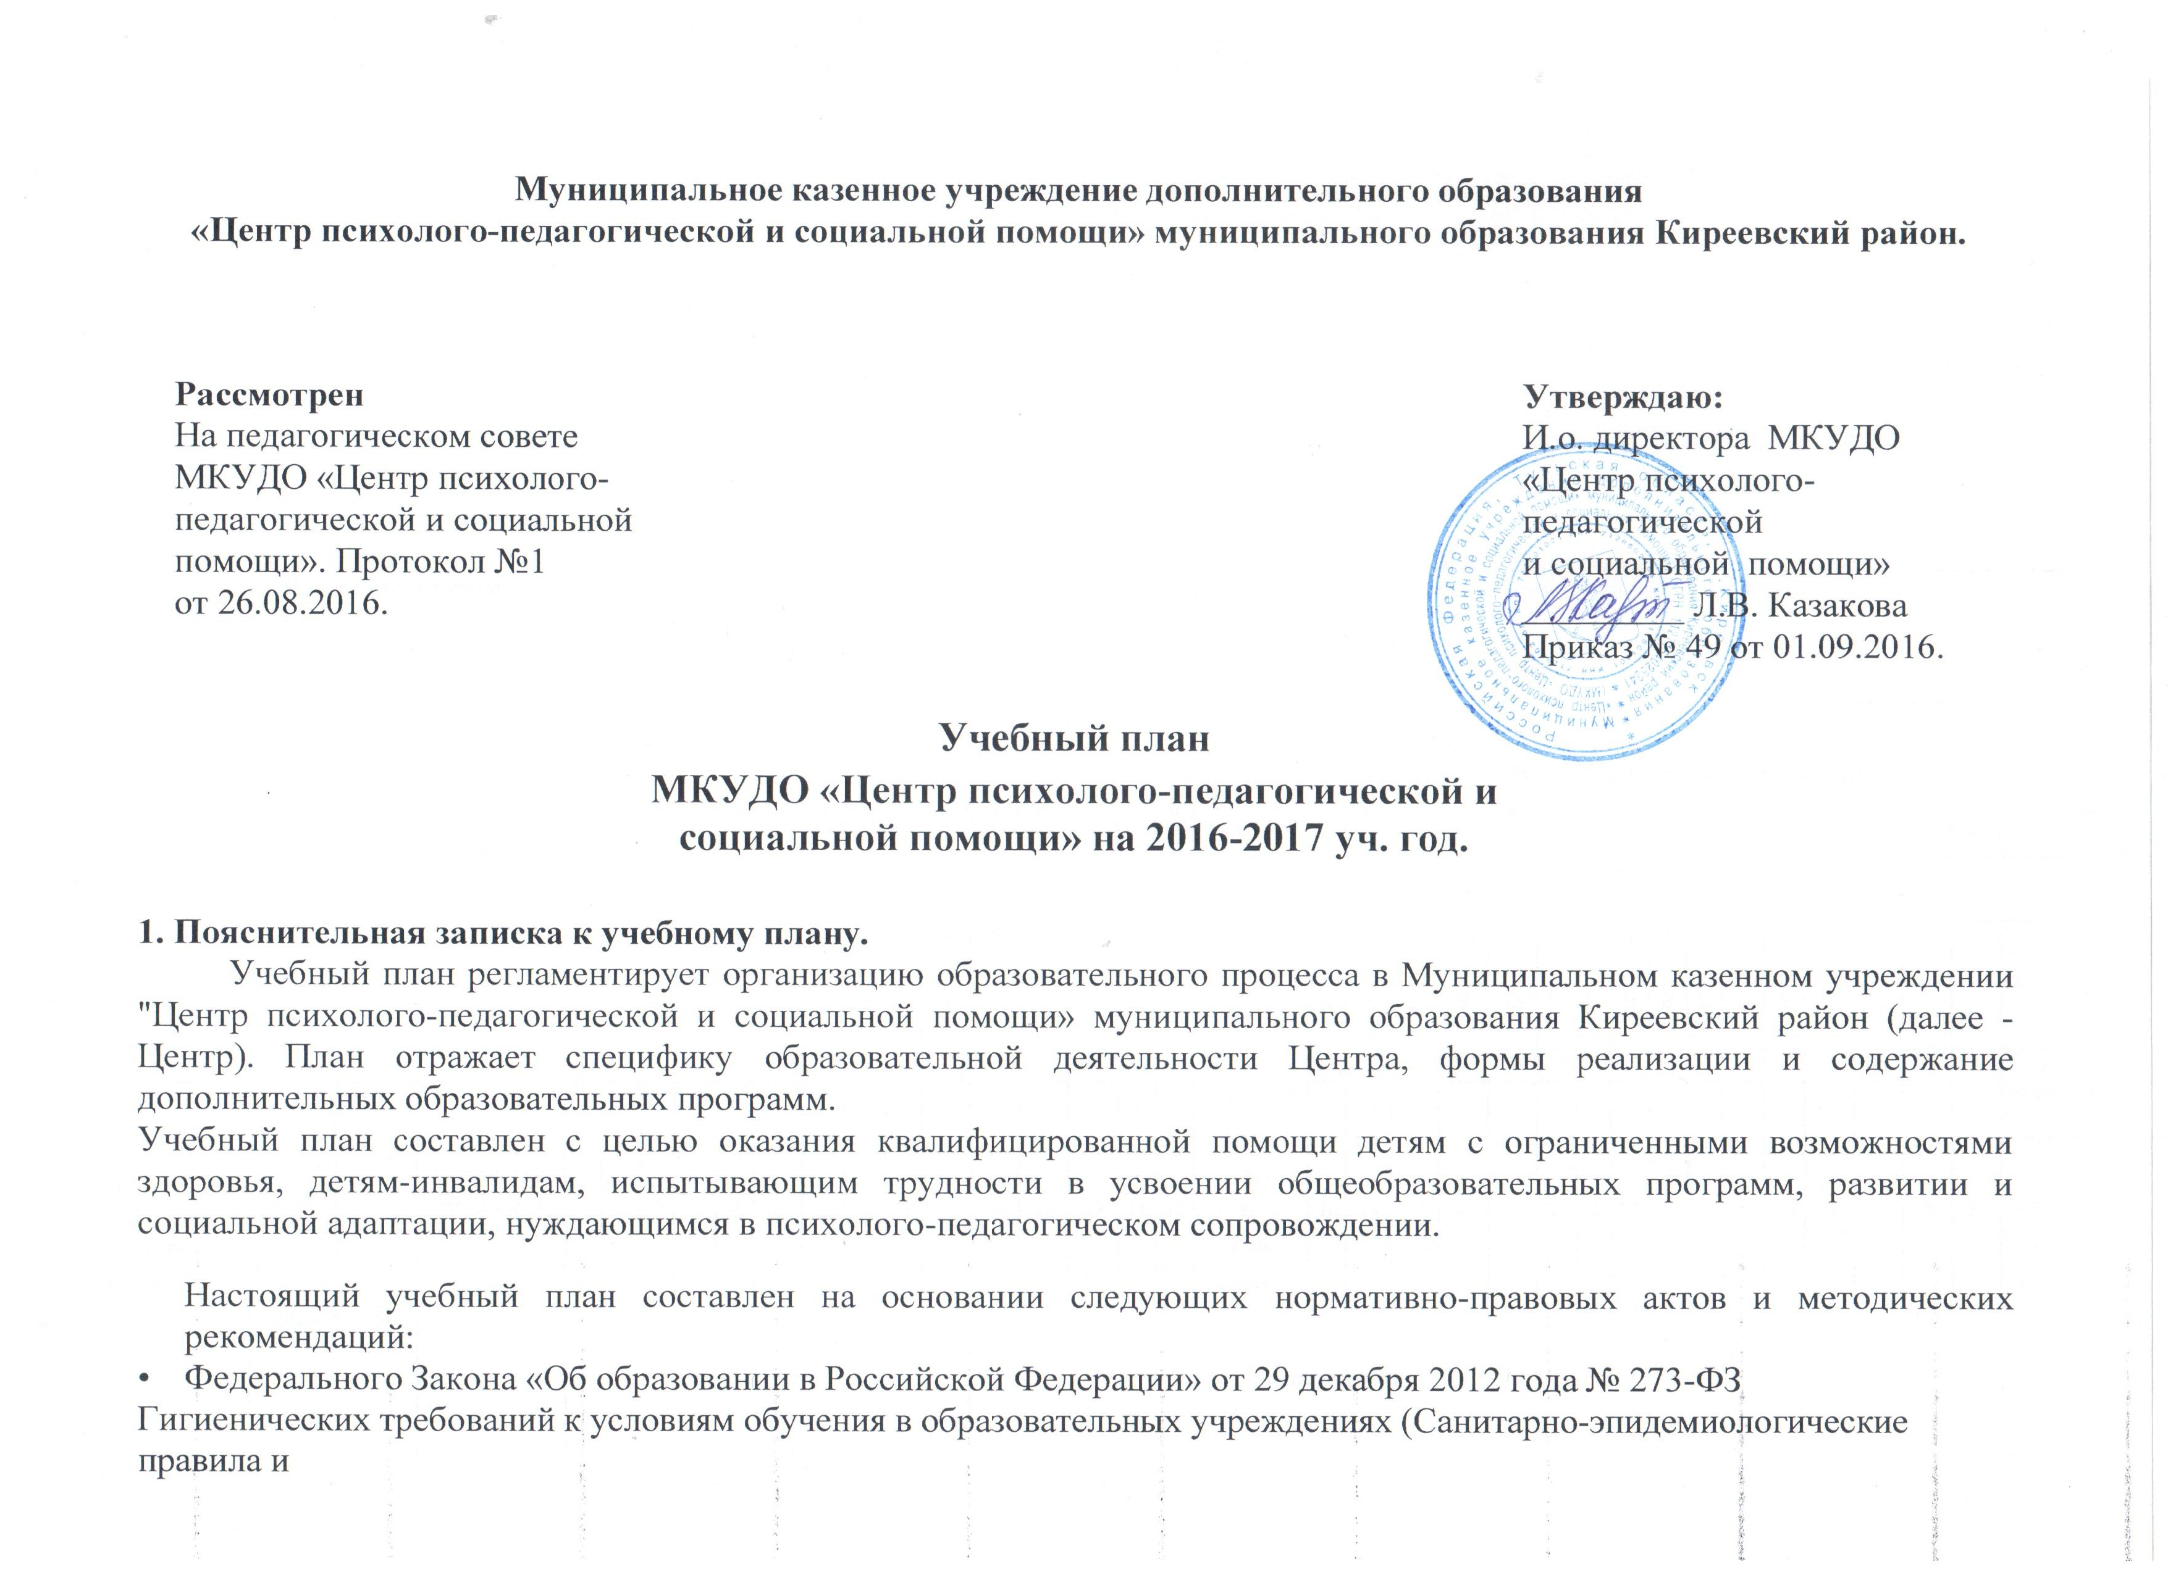

Муниципальное казенное учреждение дополнительного образования
«Центр психолого-педагогической и социальной помощи» муниципального образования Киреевский район.

Рассмотрен  На педагогическом совете  МКУДО «Центр психолого-  педагогической и социальной  помощи». Протокол №1  от 26.08.2016. | Утверждаю:  И.о. директора МКУДО «Центр психолого-  педагогической  и социальной помощи»  _________ Л.В. Казакова  Приказ № 49 от 01.09.2016.

Учебный план
МКУДО «Центр психолого-педагогической и социальной помощи» на 2016-2017 уч. год.

1. Пояснительная записка к учебному плану.
Учебный план регламентирует организацию образовательного процесса в Муниципальном казенном учреждении "Центр психолого-педагогической и социальной помощи» муниципального образования Киреевский район (далее - Центр). План отражает специфику образовательной деятельности Центра, формы реализации и содержание дополнительных образовательных программ.
Учебный план составлен с целью оказания квалифицированной помощи детям с ограниченными возможностями здоровья, детям-инвалидам, испытывающим трудности в усвоении общеобразовательных программ, развитии и социальной адаптации, нуждающимся в психолого-педагогическом сопровождении.
Настоящий учебный план составлен на основании следующих нормативно-правовых актов и методических рекомендаций:
- Федерального Закона «Об образовании в Российской Федерации» от 29 декабря 2012 года № 273-ФЗ
- Гигиенических требований к условиям обучения в образовательных учреждениях (Санитарно-эпидемиологические правила и нормативы СанПиН 2.4.1.3049-13 от 15 мая 2013 г. N 26; СанПиН 2.4.2. 2821-10 от 29.12.2010 г.№ 189-10; СанПиН 2.4.4.3172-14 от 4 июля 2014 г. № 41)
- Приказа Министерства образования и науки Российской Федерации (Минобрнауки России) от 28 декабря 2010 г № 2106 "Об утверждении федеральных требований к образовательным учреждениям в части охраны здоровья обучающихся, воспитанников"
- Рекомендаций «Методология развивающе-коррекционной работы с детьми с отклоняющимся развитием». Н.Я. Семаго, М.М. Семаго. Проблемные дети. Основы диагностической и коррекционной работы психолога. Москва. АРКТИ, 2000 г.
- Методического пособия «Планирование коррекционной работы с учащимися с трудностями в обучении» В.В. Гладкая.Минск, 2008 г.
- Инструктивно-методического письма Министерства просвещения РФ и НИИ дефектологии о работе учителя-логопеда при общеобразовательной школе, Москва, 1996 год. Авторы: А.В. Ястребова, Т.П. Бессонова.
- Рекомендаций «Модель деятельности школьного психолога. Содержание деятельности.». М.Р. Битянова. Организация психологической работы в школе. Москва. Генезис, 2000 г.
Процесс обучения организуется на базе Центра. Учебный план составляется на один учебный год. Начало и продолжительность учебного года и каникул устанавливается в соответствии с годовым календарным графиком Центра, утвержденным приказом директора.
Организация образовательного процесса регламентируется годовым планом, индивидуально-ориентированными учебными планами, составляемыми на каждого ребенка или группу детей, расписанием индивидуальных и групповых занятий.
Продолжительность учебного года составляет 32 учебные недели.
Образовательный процесс осуществляется с использованием комплексных индивидуально-ориентированных коррекционно-развивающих и развивающих образовательных программ.
Учебный план включает программы, содержание которых учитывает возрастные и индивидуальные особенности детей, состояние их соматического и психического здоровья и предусматривает индивидуальные или групповые коррекционно-развивающие занятия.
Приём обучающихся в Центр производится в сентябре (при наличии свободных мест осуществляется дополнительное комплектование в течение всего учебного года). Срок пребывания обучающихся в коррекционно-развивающих группах соответствует продолжительности конкретных рабочих программ.
Группы комплектуются с учётом однородности и выраженности речевых, интеллектуальных, поведенческих и др. нарушений. Количество детей в группах: от четырех до восьми человек, в подгруппах – 2-3 человека, проводятся индивидуальные занятия.
Комплектование контингента обучающихся производится приказом директора по результатам диагностического обследования специалистами Центра (педагога-психолога, учителя-логопеда) или на основании заключений ПМПК,
на основании письменного заявления родителей (законных представителей).
Коррекционно-развивающие групповые и индивидуальные занятия проводятся в режиме пятидневной рабочей недели.
Занятия проводятся по расписанию в первой и во второй половине дня.
Образовательная деятельность в Центре ведется на русском языке.
Продолжительность групповых, подгрупповых и индивидуальных занятий - от 20 до 45 минут (с перерывом), может быть меньшей при занятиях с детьми раннего возраста, детьми с нарушениями ЦНС, эмоциональными нарушениями.
Общая максимальная продолжительность коррекционно-развивающих занятий в неделю не превышает:
- для младших дошкольников – не более 2 часов;
- для старших дошкольников – не более 3 часов;
- для школьников – не более 3 часов.
Диагностическая, консультативная, профилактическая, психокоррекционная и просветительская работа с детьми и подростками осуществляется специалистами только с согласия родителей или законных представителей.
Отметки учащимся на занятиях не выставляются. Контроль результатов коррекционно-развивающей работы с ребенком имеет трёхступенчатую систему: начальная, промежуточная и итоговая диагностика развития, знаний, умений и навыков. Форма, порядок, условия проведения диагностических мероприятий определяются поставленными коррекционными задачами, коррекционно-развивающими программами, Положением о формах, периодичности и порядке текущего контроля успеваемости, промежуточной и итоговой аттестации обучающихся МКУДО «Центр психолого-педагогической и социальной помощи»

Обучающийся в коррекционно-развивающей группе в случае необходимости (по результатам диагностики) имеет право пройти повторный курс обучения по конкретной программе из-за пропусков учебных занятий по болезни (подтверждается медицинской справкой).
Приоритетным направлением в работе Центра является организация индивидуально-ориентированного психолого-педагогического сопровождения ребенка, первичная профилактика отклонений в развитии, адаптации и социализации детей.
Для реализации учебного плана в Центре имеется необходимое кадровое, методическое и материально - техническое обеспечение.

Учебный план

№  п/п | Наименование объединения | программа | Год обучения | Количество часов в неделю | Количество часов в год | Количество обучающихся | Возрастная категория
 | ОНР (дисграфия ) 2 год обучения | Коррекционно-развивающая программа по преодолению дисграфии у младших школьников с ОНР | 2 | 2 | 60 | 3 | 9-10 лет
 | ОНР (дисграфия)  1год обучения (1) | Коррекционно-развивающая программа по преодолению дисграфии у младших школьников с ОНР | 1 | 2 | 60 | 5 | 8-9 лет
 | ОНР (дисграфия)  1год обучения (2) | Коррекционно-развивающая программа по преодолению дисграфии у младших школьников с ОНР | 1 | 2 | 60 | 5 | 8-9 лет
 | Индивидуальная работа по развитию и коррекции устной речи (дети с ОНР) | Индивидуальные коррекционно-развивающие маршруты | 1-2 | 1-2 | 30-60 | 10 | 5-10 лет
 | Смешанная дисграфия 2класс | Коррекционно-развивающая программа по оррекция смешанной дисграфии у детей с ОНР 2-3 класс | 1 | 2 | 56 | 7 | 8-9 лет
 | Смешанная дисграфия 3 класс | Коррекционно-развивающая программа по оррекция смешанной дисграфии у детей с ОНР 2-3 класс | 2 | 2 | 56 | 4 | 9-11 лет
 | ОНР  (I-II уровень) | Индивидуальный маршрут. | 1 | 2 |  | 2 | 4-5 лет
 | ФФН-1 | Индивидуальный маршрут. | 1 | 1-2 |  | 4 | 5-6 лет
 | ФФН-2 | Индивидуальный маршрут. | 1 | 1-2 |  | 2 | 6-8 лет
 | ОНР ( III уровень) | Индивидуальный маршрут. | 1-2 | 2 |  | 6 | 8-9 лет
 | ОНР  (II-III уровень) | Индивидуальный маршрут. | 1-2 | 2 |  | 4 | 5-6 лет
 | Развитие познавательных способностей (индивидуальная работа) | Индивидуально-ориентированная коррекционно-развивающая психолого-педагогическая программа для детей с нарушениями в развитии «Развитие познавательных функций с помощью игровых занятий» (Срок реализации зависит от сложности дефекта). | 1-2 | 2 | 60 | 2 | 11лет, 4 года
 | Психолого-педагогическое сопровождение школьников с ОВЗ (индивидуальная работа) | Коррекционно-развивающая программа «Психологическое развитие школьников с ОВЗ, обучающихся по адаптированным основным образовательным программам». (Срок реализации зависит от сложности дефекта). | 1-2 | 2 | 60 | 2 | 8лет,12 лет
 | Подготовка к школе детей с ОВЗ | Развивающая программа «Раз - ступенька, два – ступенька»  по Л.Г. Петерсон 1,2 часть |  |  |  | 1 | 6 лет
 | Подготовка к школе. | Рабочая развивающая программа «В школу с радостью!» (срок реализации 1 год) | 1 |  | 33 | 6 | 6-7 лет
 | Индивидуальная работа по сопровождению детей с ОВЗ | Индивидуальные коррекционно-развивающие маршруты | 1 | 2 | 60 | 2 | 3года,8 лет
 | Индивидуальная  работа по  развитию познавательных способностей у детей дошкольного возраста | Программа интеллектуального, эмоционального и волевого развития детей дошкольного возраста«Цветик-семицветик» Куражева Н.Ю. (срок реализации: 1-4 года) | 2 | 2 | 70 | 4 | 4-5 лет
 | Индивидуальная  работа по  развитию познавательных способностей у детей с ОВЗ | Индивидуально-ориентированная коррекционно-развивающая психолого-педагогическая программа для детей с нарушениями в развитии «Развитие познавательных функций с помощью игровых занятий» | 1-2 |  |  | 4 | 4-5 лет
 | Трудности в обучении | Дополнительная индивидуально-ориентированная коррекционно-развивающая программа для детей младшего школьного возраста. «Профилактика трудностей в обучении» (6 месяцев) | 2 | 30 |  | 3 | 7-10 лет
 | Успешный первоклассник | Психолого-педагогическая программа по развитию и коррекции познавательной, эмоциональной и коммуникативной сфер. | 2 | 34 |  | 3 | 9-11 лет
 | Индивидуальная работа по развитию устной речи у детей с ОНР | Индивидуальные коррекционно-развивающие маршруты |  |  |  | 21 | 5-11 лет

